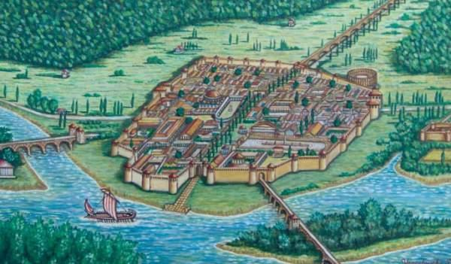
ОШ“Бошко Палковљевић-Пинки“, Сремска Митровица – обележавање Дана школе

ФЕСТИВАЛ НАУКЕ И УМЕТНОСТИ – 2018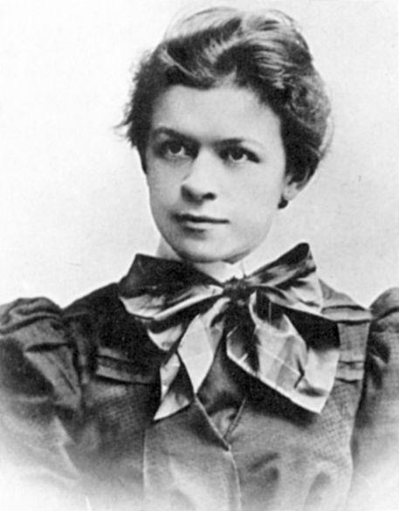
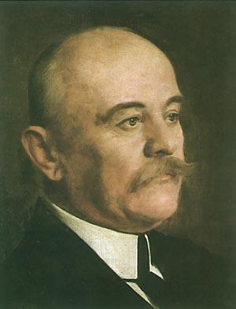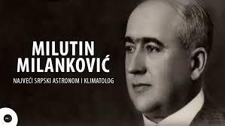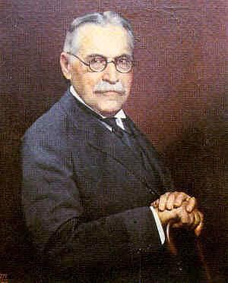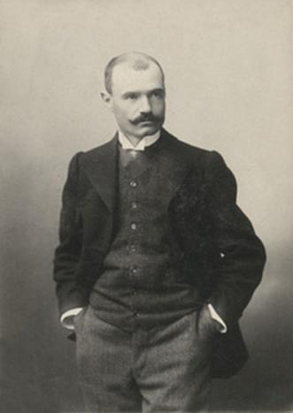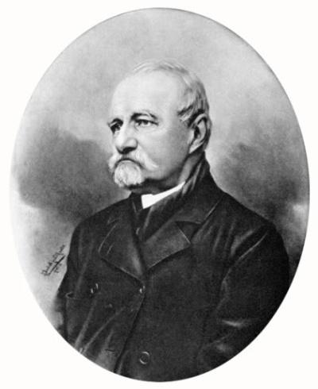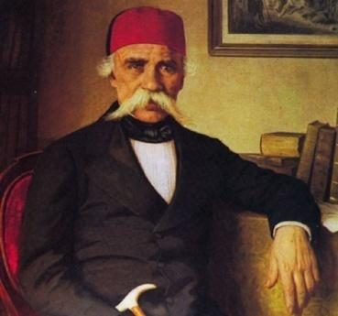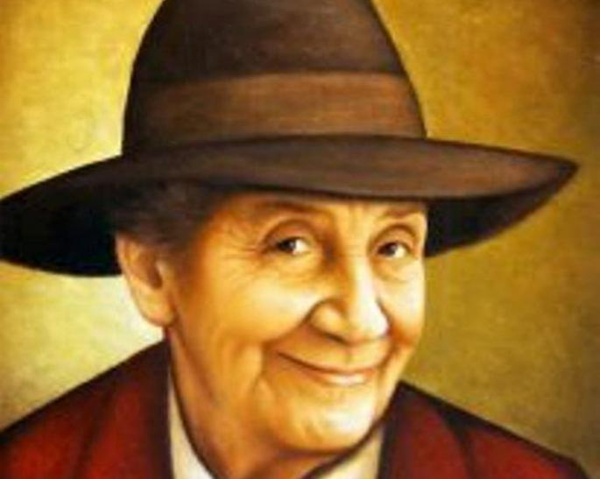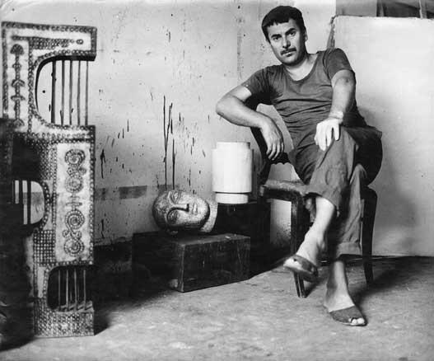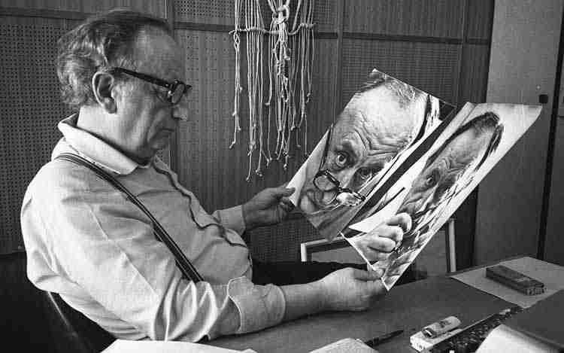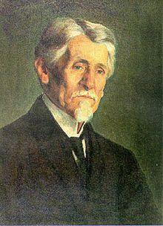
УТОРАК, 13. новембар 2018. године
1-4 разред | 5-8 разред
- 1.разред – тематска недеља „Јован Јовановић Змај“ – илустрације песама  - 2.разред – тематски дан „Никола Тесла“ – радионица „Прављење ракета“  - 3.разред – тематска недеља „Десанка Максимовић “ – илустрације песама и израда паноа  - 4.разред –„Михајло Пупин“(4-1),  „Душко Радовић“ (4-2) – израда паноа  - 1-4 разред – Маскенбал (живот у прошлости), „Вук Стефановић Караџић“ – загонетке, питалице, песме,... (Гргуревци) | - „150 година од рођења Михајла Петровића Аласа“, ПП презентација, наставници математике  (свечана сала/дигитална учионица – током часова/11.15 часова)  - Представљање Читалачког клуба – ученици чланови клуба и наставници српског језика  (свечана сала – 12.15 часова)  - „Дружимо се са ученицима професора Косте Вујића“ – ученици 5-8 разреда и наставница српског језика (Гргуревци)
СРЕДА, 14. новембар 2018. године
1-4 разред | 5-8 разред
- 1.разред – тематска недеља „Јован Јовановић Змај“ – рецитал  - 2.разред – изложба радова – макета „Живот у прошлости“  - 3.разред – ПП презентација „Сирмијум – Сремска Митровица“  - 4.разред – „Милева Марић Ајнштајн“ (4-1), „Лазар Возаревић“ (4-2) – израда паноа  - 1-4 разред – Квиз (Гргуревци) | • „Јован Цвијић, Михајло Пупин, Милутин Миланковић“ - ПП презентација, ученици седмог разреда и наставница географије  (свечана сала – 12.15 часова)  - Предавање о штетности психоактивних супстанци „Превенција наркоманије“ – ученици седмог и осмог разреда и наставница биологије (Гргуревци)  - „Познати математичари“, ПП презентација, ученици 5-8 разреда и наставница математике (Гргуревци)

ЧЕТВРТАК, 15. новембар 2018. године
1-4 разред | 5-8 разред
- ПЕСНИЧКИ ДАН – дружење са песникињом Мирјаном Петров  (10.00 часова – Гргуревци, Шуљам  13.30 часова – Сремска Митровица) | - Историјски квиз „Сирмијум – царски град“ – ученици осмог разреда, наставница историје и наставница грађанског васпитања  - Географски квиз „Шта знамо о Митровици?“– ученици 5-8 разреда, наставница географије (Гргуревци)  - „Најлепши стихови Десанке Максимовић“ – рецитал ученика 5-8 разреда (Гргуревци)
ПЕТАК, 16. новембар 2018. године
1-4 разред | 5-8 разред
- 1.разред – тематска недеља „Јован Јовановић Змај“ – драматизација  - 2.разред – драматизација текстова писаца за децу  - 3.разред – тематска недеља „Десанка Максимовић“ – драматизација (3-1 и 3-2) и  Радионица у ликовном атељеу „Кардаш“ (3-3 и 3-4)  - 4.разред – тематска недеља „Никола Тесла“ – квиз (14.20 часова)  - 1-4 разред – друштвене игре (домине, мице, не љути се човече, шах, асоцијације, ...) (Гргуревци) | • „Нобел, Мендељејев, Сима Лозанић“, ПП презентација, ученици седмог и осмог разреда и наставница хемије  - Ликовна радионаца „Мој град“ – ученици 5-6 разреда и наставница ликовне културе  - Предавање о штетности психоактивних супстанци „Превенција наркоманије“ – ученици седмог разреда и наставница биологије  - „Никола Тесла“ , ПП презентација, ученици и наставница ТиИО, Гргуревци  (дигитална учионица – 11.15 часова)
СУБОТА, 17. новембар 2018. године
1-4 разред | 5-8 разред
ПОЗОРИШНА ПРЕДСТАВА „КЛОВНОВИ ДОБРИ И ФИНИ“  Позориште  „Добрица Милутиновић“ | СПОРТСКА СУБОТА  - Историјски квиз – ученици 5-8 разреда, наставница историје (Гргуревци)

